Lesbrief Verkoopgesprek - koopgedrag Opdracht 1
Lesdoel
Aan het einde van de les kun je de volgende begrippen herkennen en uitleggen:

- Koopbehoefte.
- Koopmotieven.
- Rationeel en emotioneel koopgedrag.
- Plaatsvervangende verkoop.
- Bijverkoop.
Werktijd
1 lesuur
Beoordeling
- kwaliteit en verzorging van de opdracht onvoldoende / voldoende / goed
Opdracht
- In de verkoop is het belangrijk om de koopbehoefte, de koopmotieven en het koopgedrag van mensen te kennen.
- Welke vraag kun je stellen om achter de koopbehoefte van een klant te komen?

________________________________________________________________

- Welke vraag kun je stellen om achter het koopmotief van een klant te komen?

_________________________________________________________________

- Waarom is het belangrijk om het koopmotief van een klant te kennen? Leg dit uit met een voorbeeld.

_________________________________________________________________

- Een klant zegt: ‘Wat een mooie tas. Die koop ik! ‘Wat voor koopgedrag is dat?
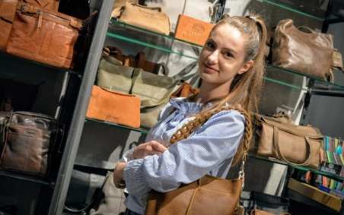
- Rationeel koopgedrag
- Emotioneel koopgedrag

- Jij koopt zelf ook dingen.
- Welke drie dingen heb jij laatst gekocht? Zet je koopmotieven er achter.

1.___________________________________________________________

2. ___________________________________________________________

3.____________________________________________________________
- Als jij kleding koop, is jouw koopgedrag dan emotioneel of vooral rationeel? Leg uit waarom.

_________________________________________________________________

_________________________________________________________________

_________________________________________________________________

- Waarom zou je een plaatsvervangend product aan willen bieden aan een klant?

___________________________________________________________________
___________________________________________________________________
___________________________________________________________________



4a.Wat is het gevolg van bijverkopen?

___________________________________________________________________

___________________________________________________________________

b.Welke artikelen zou je kunnen bijverkopen in één van de volgende winkels?
1. Parfumerie ________________________________________________
2. Modezaak ________________________________________________
3. Sportzaak _________________________________________________
4. Kapsalon __________________________________________________

5. Tassenwinkel _______________________________________________

- Bespreek de antwoorden met een andere leerling.
- Geef elkaar tips en tops.
- Verwerk de feedback en sla het werkblad op in de map ‘Presenteren, promoten en verkopen’.

